**建筑采光分析报告书**

|  |  |
| --- | --- |
| 工程名称 | 拾光·绿动 |
| 工程地点 | 长春 |
| 设计编号 | BKA50757 |
| 设计日期 | 2022年12月25日 |

**目 录**

1 **建筑**概况

2 设计依据

3 标准要求

4 采光分析概述

**5采光计算参数取值**

**6.房间模拟分析彩图**

**7.采光效果分析彩图**

**8.结论**

# 1.项目概况

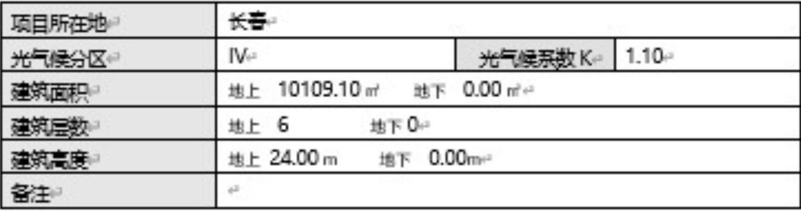

# 标准依据

**2.1评价依据**

1.《使筑采光境计标凿( GE50033-2013)

2.《建筑斯境通用规范》GB 55016-2021

3.《采光测量方法》GB/T 5699-2007

4.《民用建筑绿色性能计算标准》JGJT_449-20184

5.《民用建筑绿色性能计算标准》JGJ/T 449-2018

1. **标准要求**

本项目为办公建筑、学校建筑、居住建筑,《建筑环境通用规范》GB 55016-2021、《建筑采光设计标准》G850033-2013中对各建筑类型的采光标准值做出了明确要求，同时根据标准确定光气候分区、光气候系数K值、室外天然光设计照度值Es值。

《建筑环境通用规范》GB 55016-2021相关条文

3.23对天然采光高求较高的场所、应符合下列规定:

1卧空、起居主和一般病房的采光等级不应低于TV级的要求;

2普通教室的采光等级不应低于Ⅲ级的要求;

3普通教室们侧面采光的光均匀度不应低于0.5

**《建筑采光设计标准》GB50033-2013条文要求**

3.0.4光气候分区应技本标准附录A确定。各光气候区的室外

天然光设计照度值应按表3.0.4采用。所在地区的来光系数标准伯应乘以相应地区的光气候系数K

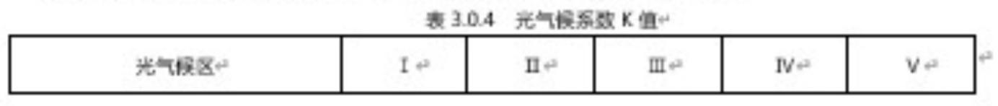

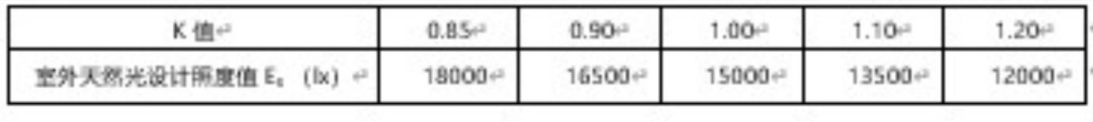

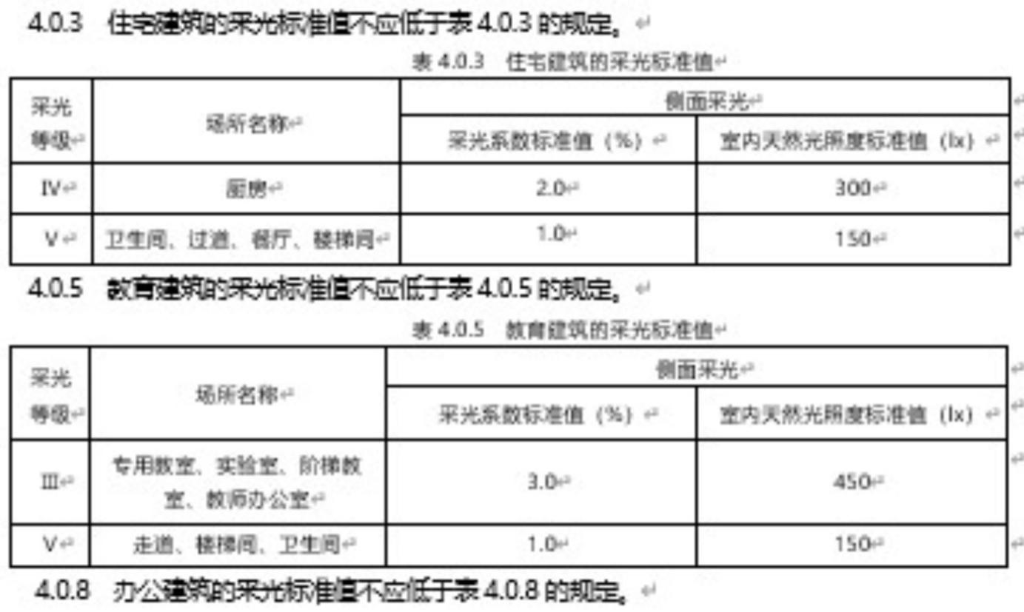

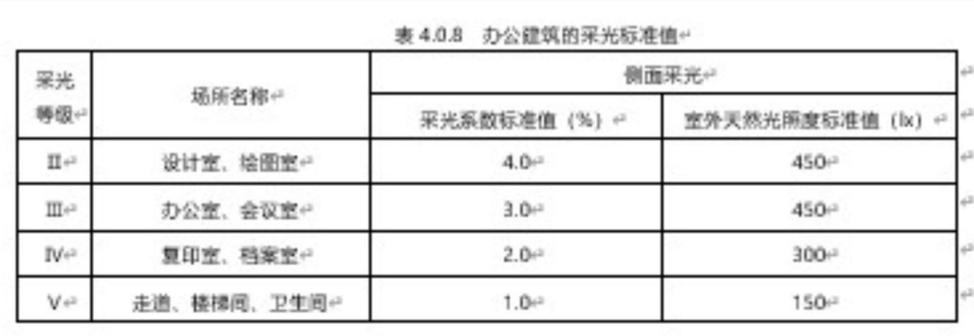

# 采光分析概述

天然光环境是人们长期习惯和喜爱的工作环境，各种光源的视觉试验结果表明，在同样照度条件下，天然光的辨认能力优于人工光,从而有利于工作、生活、保护视力和提高劳动生产率。充分利用天然光。对于创造良好光环境、节约能源、保护环境和构建绿色建筑具重要的意义。

**4.1基本原理**

《建筑采光设计标修》G850033-2013以采光系数平均值作为采光设计的关键性评价指标。

1. **采光系数**

在室内参考平上的一点，由直接或间接地秧收来自假定和已知天空亮度分布的天空散射光而产生的照度与同一时刻该天空半球在室外无遮挡水平面上产生的天空散射光照度之比。以室内某一点的采光系数C。

1. **平均采光系数**

通常按单个房间计算平均采光系数，即房间内划分网格上各个交点上的来光系数算术平均值。

1. **采光系数标准估**

在规定的室外天然光设计照度下，满足视觉功能要求时的采光系数值。《建筑采光设计标准》GB50033-2013中规定的采光系数标准值和塞内天然光照度标准伯为参考平面上的平均伯。在同一主外天然光设计照度伯的条件下。对于同一个房间，满足采光系数标准值即满足室内满足天然光照度标椎值。

**5.采光计算参数取值**

**5.1模拟分析条件说明**

天空模型:CIE全明天天空;

计算光线反射次数:3次;

分析参考平面:功能房问取距地面0.75m,公共空问取地面;

计算网格划分:根据房问面积的情况对网格进行合理，如下

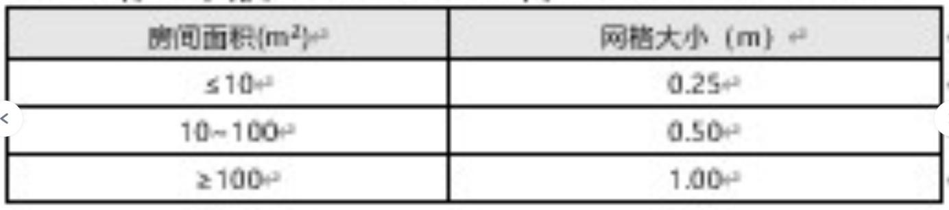 **5.2 建筑饰面材料多数**

室内采光效果受内部和外在两种因素的影响。内表面反射比就是内邮部要影响因素之一，外部因素除了天空亮度外，建筑外去面反射德况也是要的影响因素。本项目中建筑内外饰面材料,如顶棚、增面、地面、建筑外表面，其材质、颜绝对应不同的反射比，给主内光环境带来不同的采光效果，反射比数据参考《建筑采光说计标准》G 50033-2013附录D中的表D.0.5饰面材料的反比p值，参数见下表:

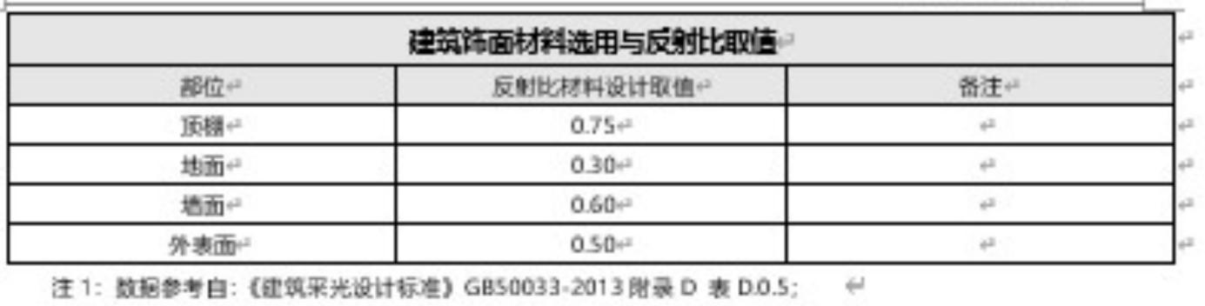

**5.3门窗类型参数**

透光的门窗决定了建筑内部的采光水平，工程中常见的采光门空有侧窗、天窗和透光门等。窗的位置,尺寸、形态等都对全内采光有明显的影响，常用的透光门也有利于自然光的传播，天窗更是解决大空间采光的有效方式。总之，建第的门窗采光性能参数与采光系的计算息启相关。

门窗性能参数包活门窗尺寸、挡光系数、窗框类型、玻璃类型可见光透射和反射比本项

目的只体参数详见下文。

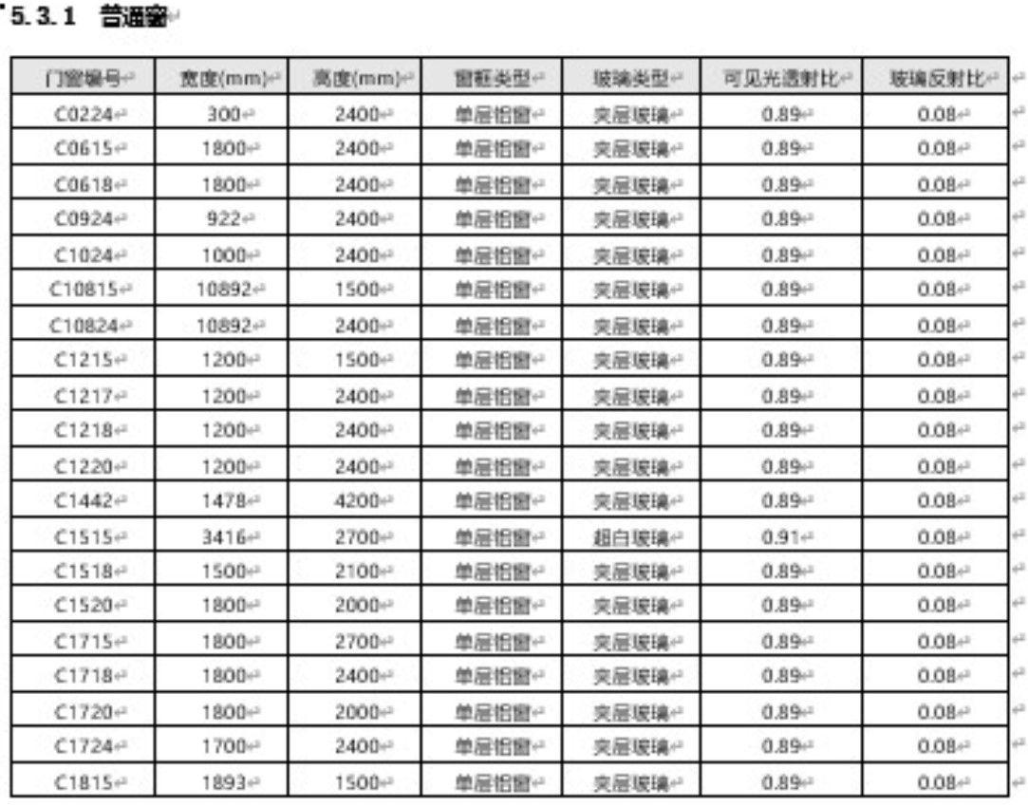

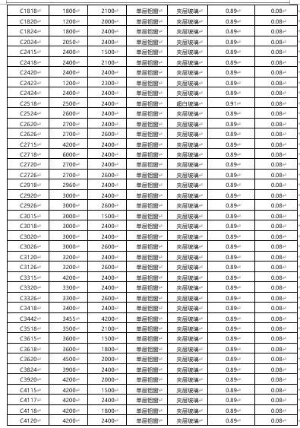

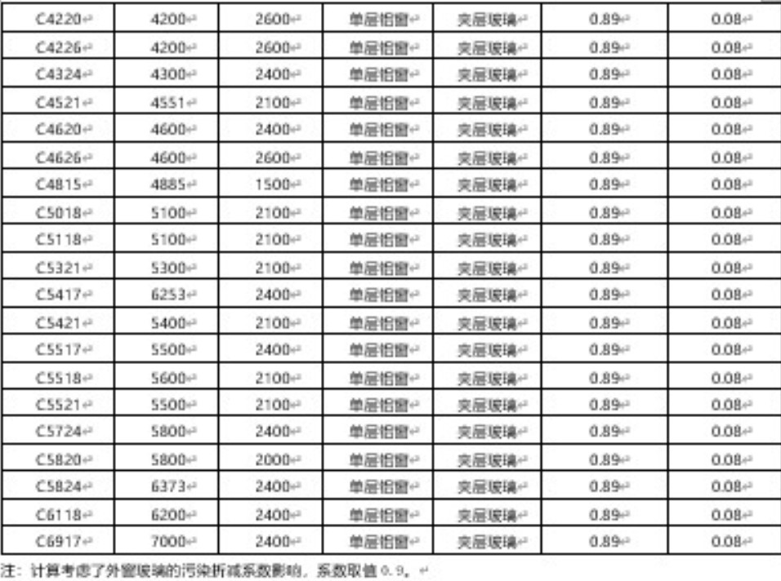

地面效应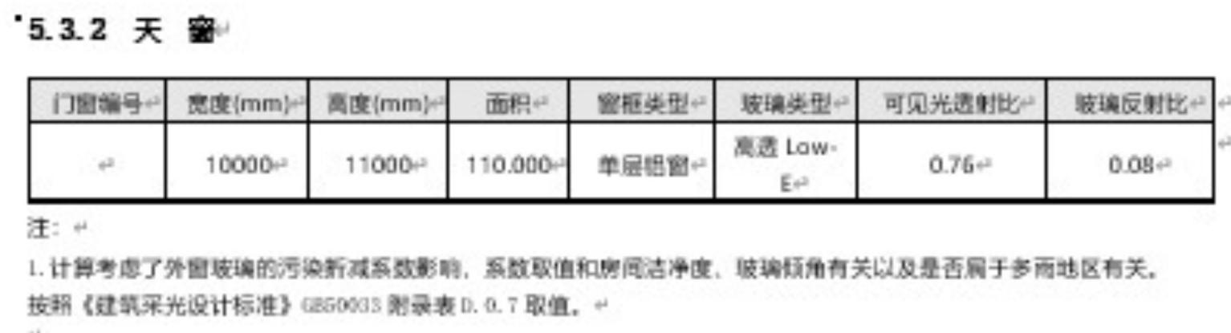

# 房间模拟结果

根据《建筑采光设计彪标》GB 50033-2013、《建第环境通用规范》GB 55016-2021要求,本项目需计算建筑内主变功能房问的平均采光系救，计算结果见下表:

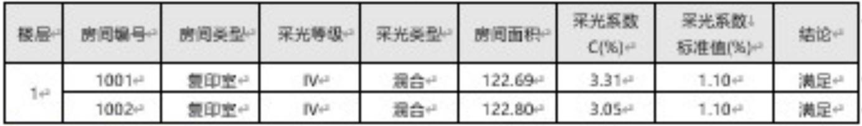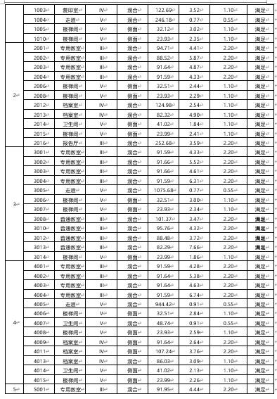

# 7．采光效果分析彩图

采光系数分析彩密可以直观地反应建第内各个房间的采光效果，本项目中各楼层中标准要求房问的室内来光情况如下所示:

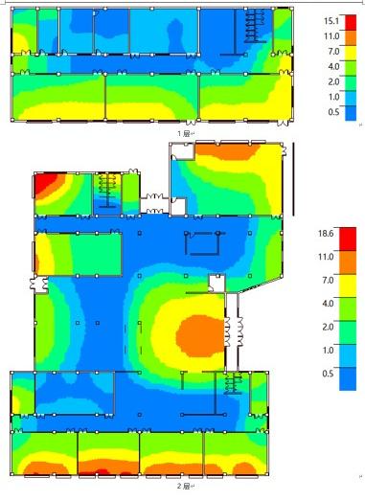

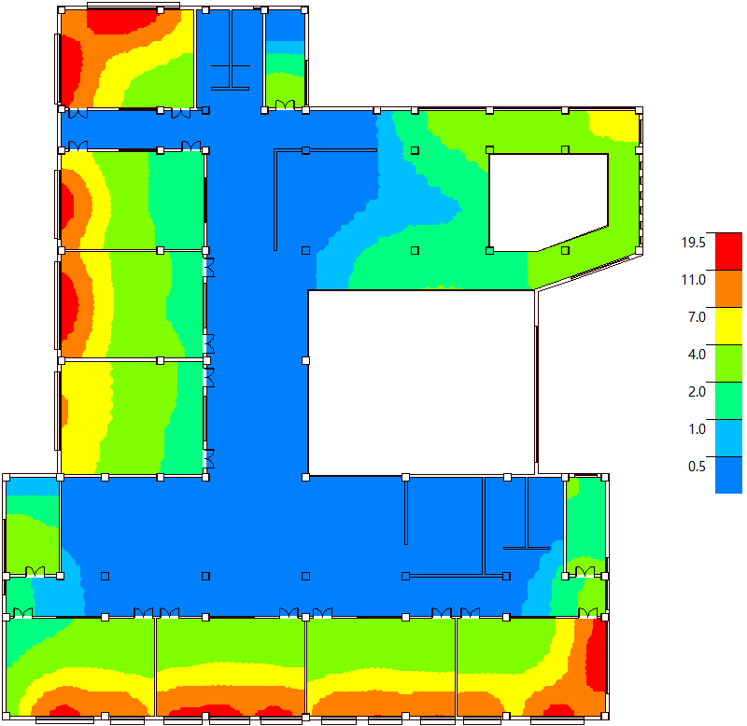

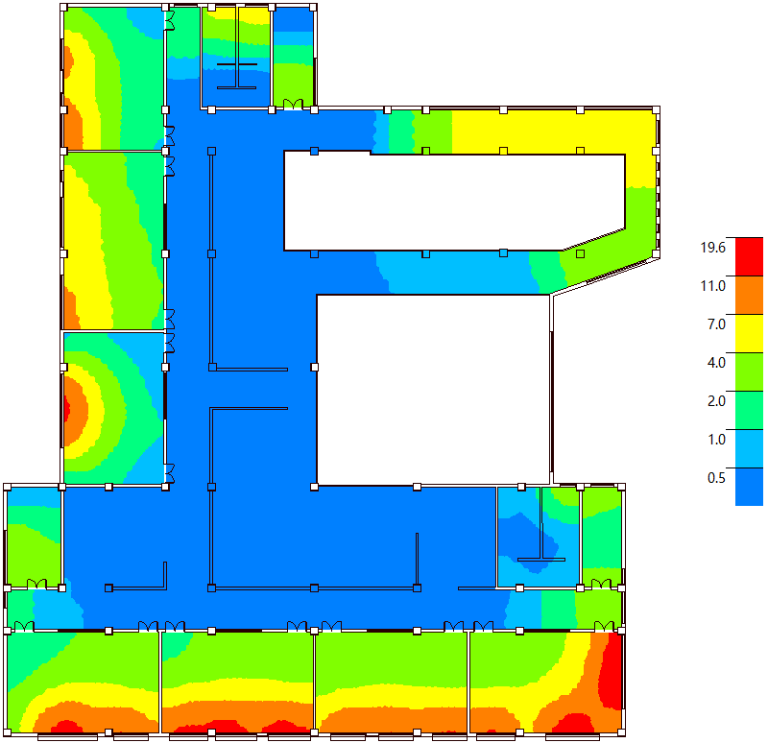

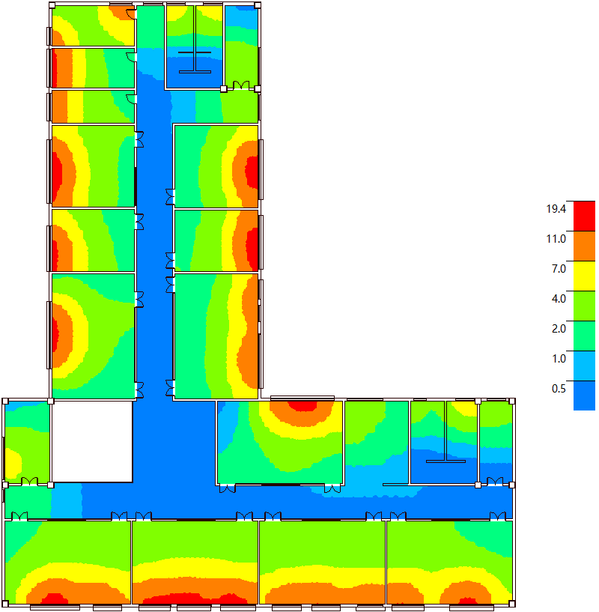

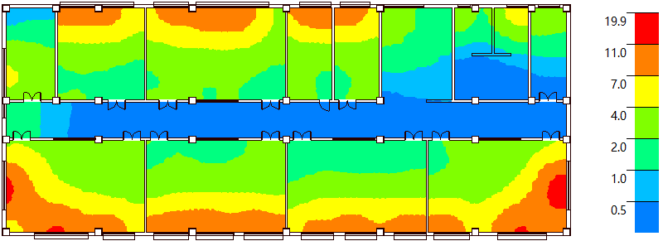

# 结论

通过对本建筑的采光模拟和统计分析。根据荷足《建筑环境通用规范》GB 55016-2021、《建筑来采光计标准》GB 50033-2013要求的房间/户型情况汇总如下:

